Zemes vienības kadastra apzīmējums
7480 004 0170
platība 0,0400ha

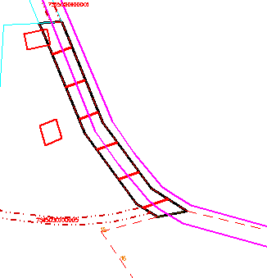

Izkopēts no NĪVKIS kadastra kartes

